

Colégio Luciano Feijão

Apostila 2 UVA
Resolução

Física 3
Aula 5 e 6
(Espelhos Esféricos: Estudo Analítico)
EXERCÍCIOS DE SALA

1)
Resp. [D]
Dados:

2)
Resp. [B]

Outra maneira de raciocinar é lembrando que um objeto que está a uma distância do vértice do espelho igual ao dobro da distância focal se encontra sobre o centro de curvatura, ou seja, a imagem será real, invertida e de mesmo tamanho que o objeto.

3)
Resp. [B]
Logo:

4)
Resp. [D]
Como o objeto produz uma imagem igual ao objeto, então sua posição se encontra em cima do centro do espelho, logo o raio é 20 cm. Assim:
Para a segunda situação temos p = 10 cm.
5)
Resp. [C]
Como
Logo a posição indicada é em Q.

6)
Resp. [D]
Como f > 0, o espelho deve ser côncavo, de raio de curvatura:

7)
Resp. [B]
Como o espelho é convexo:

8)
Resp. [E]
Como:
Onde:
Imagem projetada: real e invertida, pois A < 0.

9)
Resp. [B]
Aplicando a fórmula do aumento linear:
Substituindo na Lei de Gauss para os espelhos esféricos:

10)
Resp. [D]
Calculando o foco:
Assim:
O sinal negativo indica que a imagem é real e invertida em relação ao objeto.
OU

Como:

EXERCÍCIOS DE CASA

1)
Resp. [D]

2)
Resp. [B]
De acordo com o texto, temos:
Ao colocar no espelho refletor do automóvel, o filamento da lâmpada deve esta no foco, pois os raios saíram paralelos, então:

3)
Resp. [C]
Sendo
Como a imagem é direita e menor temos um espelho convexo, com a distância da imagem ao espelho negativa, logo:
Como o foco é negativo temos um espelho convexo.

4)
Resp. [B]
Tipo do espelho: esférico côncavo

5)
Resp. [D]
Para poder ver o dente ampliado e normal, o dentista tem de utilizar um espelho côncavo, pois é o único que fornece uma imagem direita e ampliada. Sendo A (+), pois a imagem é direita. Assim:
6)
Resp. [A]
Para poder se barbear o jovem tem de utilizar côncavo, pois é o único que fornece uma imagem direita e ampliada. Sendo A (+), pois a imagem é direita. Assim:
Mas

7)
Resp. [A]
Como a imagem é real, invertida e do mesmo tamanho que um objeto. Logo o objeto foi colocado no centro do espelho e A = -1. Assim:

8)
Resp. [C]
A figura abaixo é uma interpretação visual do enunciado do problema.
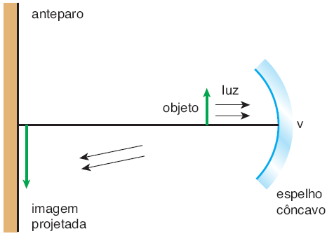
O espelho é necessariamente côncavo, pois a imagem projetada deve ser real. Assim, o único espelho possível é o côncavo.
Temos então:
`
O raio de curvatura é o dobro da distância focal.

9)
Resp. [B]

10)
Resp. [A]
Dados:
Mas

11)
Resp. [B]
Imagem real (p’ > 0)

12)
Resp. [B]
De acordo com o texto, temos:
`
Como p’ é negativo a imagem será virtual e direita, como o espelho é côncavo obtemos uma imagem maior.

13)
Resp. [B]
De acordo com o texto:
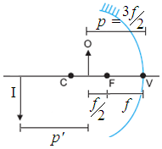
Como:

14)
Resp. [D]

15)
Resp. [C]
- 1ª Situação
Calculando a distância focal:
- 2ª Situação
Calculando a distancia da imagem:
16)
Resp. [D]
Imagem projetada: real e invertida, i < 0.

17)
Resp. [D]
O espelho é côncavo e o objeto estará antes do centro.
Substituindo em (I):
Assim;
Logo:

18)
Resp. [D]
Calculando o foco:
Observando a figura, verificamos que:
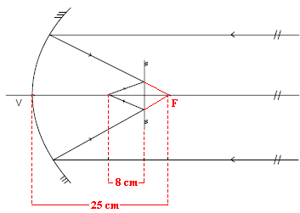

19)
Resp. [C]
Fazendo os pontos A e B como objetos, assim:
p_{A} = 110 cm e p_{B} = 80 cm.
Logo o comprimento é a diferença entre as imagens:

20)
Resp. [C]
Fazendo os pontos A e B como objetos, assim:
p_{A} = 110 cm e p_{B} = 80 cm.
Logo o comprimento é a diferença entre as imagens:

Aula 7 e 8
(Refração da Luz: Lâminas e Prisma)
EXERCÍCIOS DE SALA

1)
Resp. [C]
Ao penetrar no vidro (meio mais refringente), o raio aproxima-se da normal(reta que passa pelos pontos P e O). Ao emergir do vidro para o ar (meio menos refringente), o raio afasta-se da normal.

2)
Resp. [D]
Como o índice de refração é , temos:

3)
Resp. [A]
Sabemos:
Mas:
Logo:

4)
Resp. [A]
Para que um feixe de luz seja conduzido através de uma fibra óptica é necessário que o mesmo se propague do meio mais refringente para o menos refringente, isto é, n2 > n1.

5)
Resp. [D]
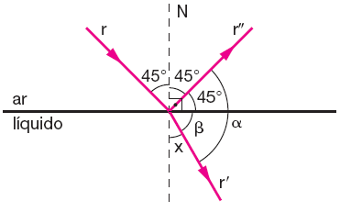
Como:
Logo:

6)
Resp. [B]
Sabemos por semelhança de triângulos:
Assim, a hipotenusa do triangulo da figura localizado no ar será 50 cm.
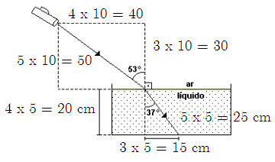
Já o triangulo no liquido terá 25 cm.
Para determinarmos o índice de refração do líquido, usemos a Lei de Snell:

7)
Resp. [D]
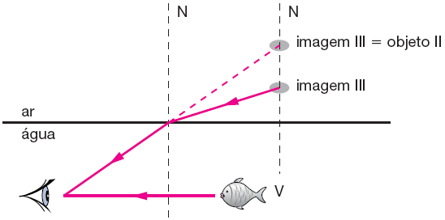

8)
Resp. [A]
Através da equação do dioptro plano, temos:
Logo aproximação foi de:

9)
Resp. [D]
Para determinarmos o índice de refração do meio x, usemos a Lei de Snell:
Calculando o ângulo limite, temos:
10)
Resp. [B]
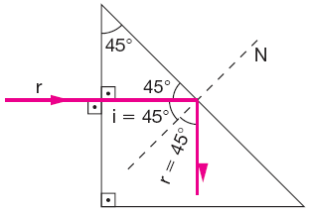
Ao incidir na 2ª face do prisma o ângulo de incidência é 45º. Como esse ângulo é maior do que o ângulo limite (41º) e o raio de luz vai do meio mais refringente para o menos refringente, ocorre reflexão total. Logo, o ângulo de reflexão é 45º.

EXERCÍCIOS DE CASA

1)
Resp. [B]
O fenômeno ao qual se refere a figura, só pode ser explicado através da refração luminosa. Nota: Não confundir refração com desvio de luz. O desvio é uma conseqüência e não o fenômeno em si. Lembre-se que pode ocorrer também a refração perpendicular à superfície e, neste caso não haverá desvio.

2)
Resp. [B]
O maior desvio ocorrerá quando o raio penetrar no meio de maior índice de refração.

3)
Resp. [D]

4)
Resp. [B]
Estando o peixe no meio mais denso (maior índice), ao olhar para fora,sua impressão é que as coisas estão mais distantes da superfície.

5)
Resp. [D]
Quando a luz passa de um meio para outro, sempre haverá mudança no índice de refração e na velocidade, porém, quando ela incide na superfície de separação obliquamente, ela poderá sofrer um desvio na sua trajetória, dando a sensação de localização errada do objeto. Dessa forma, o fenômeno que nos dá a sensação descrita no enunciado é a refração luminosa.

6)
Resp. [D]
Calculando o índice de refração de acordo com a Lei de Snell:
-
7)
Resp. [B]
Observando a figura temos:
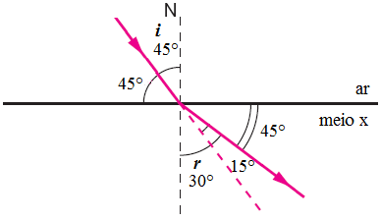
Para determinarmos o índice de refração do meio x, usemos a Lei de Snell:

8)
Resp. [C]
Como:
Mas:

9)
Resp. [A]

10)
Resp. [C]
Devido ao fenômeno de refração, a luz que vem da parte que está fora da água do corpo das nadadoras, é desviada ao atravessar a água e não converge para a câmara, ao contrario da luz que vem da parte submersa.

11)
Resp. [D]
Dado:
Representando a situação, temos:
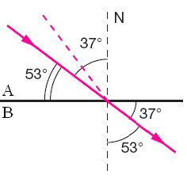
Pela lei de Snell, podemos escrever:
12)
Resp. [E]

13)
Resp. [B]
Para ocorrer reflexão total, a luz deve provir do meio mais refringente (n₂ > n₁).

14)
Resp. [D]
Quando temos o raio rasante em um dos lados, do outro temos o ângulo limite para aquele dioptro, o que nos permite determinar a razão entre os índices de refração envolvidos:
Aplicando a lei de Snell com a razão calculada e o novo ângulo de incidência:
Valor que pesquisado no gráfico corresponde a um ângulo aproximado de 15°.

15)
Resp. [D]

16)
Resp. [D]
Através da equação do dioptro plano, temos:
Assim, a distância real entre os objetos será:

17)
Resp. [B]
Através da equação do dioptro plano, temos:

18)
Resp [C]

19)
Resp. [A]
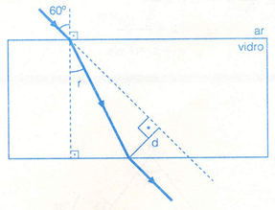
Utilizando a lei de Snell, temos:
O deslocamento lateral é dado por:
20)
Resp. [A]
Pela lei de Snell, sabemos que, quando um raio de luz passa do meio (-) refringente para o (+) refringente, ele se aproxima da normal, afastando-se quando em sentido oposto. É o que está registrado na Figura 1, e no enunciado.
r1 < θi e θe > r2.
Aplicando a lei de Snell na Figura 2:
.
De acordo com o enunciado, o índice de refração do vidro em relação ao ar diminui com o aumento do comprimento de onda.
Então:
> senr₁ → > r1.
Ao sair do prisma o raio deve se afastar na normal, o que nos leva ao trajeto da Figura 2.

